Муниципальный этап всероссийской олимпиады школьников по физике 8 класс
Возможные решения
Пример соответствия выставляемых баллов и решения, приведенного участником Олимпиады.
Баллы | Правильность (ошибочность) решения
10 | Полное верное решение
8 | Верное решение. Имеются небольшие недочеты, в целом не влияющие на решение.
5-6 | Решение в целом верное, однако, содержит существенные ошибки (не физические, а математические).
5 | Найдено решение одного из двух возможных случаев.
2-3 | Есть понимание физики явления, но не найдено одно из необходимых для решения уравнений, в результате полученная система уравнений не полна и невозможно найти решение.
0-1 | Есть отдельные уравнения, относящиеся к сути задачи при отсутствии решения (или при ошибочном решении).
0 | Решение неверное, или отсутствует.

Задача 1.
Изобразите на схематическом рисунке силы, которые действуют на брошенный вертикально вверх шар, в тот момент, когда он а) только что выпущен из руки; б) пролетел вверх половину пути; в) достиг верхней точки; г) пролетел вниз половину пути; д) подлетает к земле. При решении учтите, что сила сопротивления воздуха возрастает с увеличением скорости.

Решение.
См. рис. а, б, в, г, д. Во все моменты времени на шар действует одинаковая сила тяжести (изменением силы тяжести с высотой в данном случае можно пренебречь).
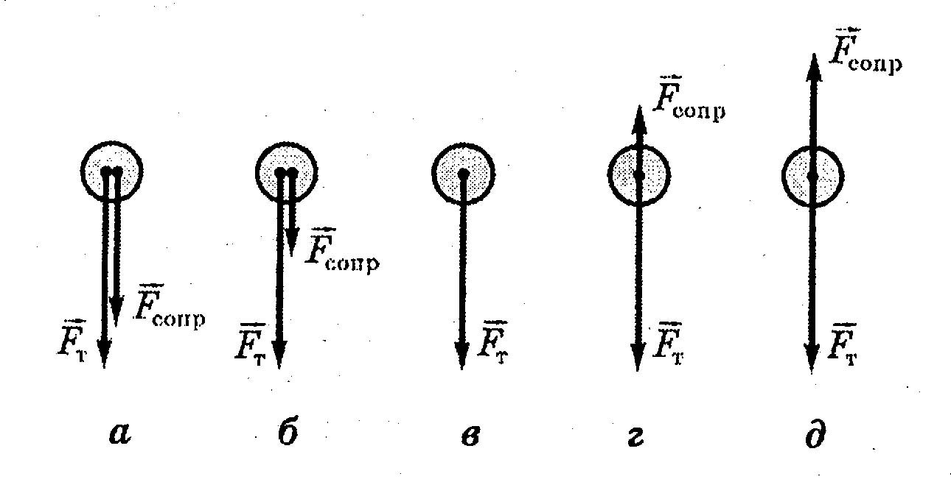
Рассмотрим, как изменяются во время полета шара направление и модуль силы сопротивления воздуха. Когда шар летит вверх, сила сопротивления воздуха направлена вниз, а когда шар летит вниз, сила сопротивления воздуха направлена вверх. Наибольшее значение сила сопротивления имеет в начале полета, когда скорость шара велика, затем по мере подъема шара и уменьшения его скорости сила сопротивления воздуха уменьшается и в верхней точке обращается в нуль (в верхней точке на шар действует только сила тяжести). Когда шар летит вниз, его скорость увеличивается, и поэтому увеличивается сила сопротивления воздуха, однако даже при подлете шара к земле она не достигает своего первоначального значения, поскольку из-за сопротивления воздуха скорость шара при подлете к земле меньше, чем в начале подъема.

Задача 2.
Пружина растянута на l=10см. Ее удерживают в растянутом состоянии, прикладывая силу F=100 Н. Какая работа А была совершена при растяжении пружины?

Решение.
По мере растяжения пружины сила, которую необходимо прикладывать к ней, линейно увеличивается от F_{mm}=0 до F_{max}= F. Естественно предположить, что для вычисления работы такой переменной силы можно использовать среднее значение силы F_{cp}=(F_{miu} + F_{max})/2, т. е. работа А =Fl/2.

Задача 3.
В воду массой 2 кг при температуре 30°С положили лед, температура которого 0°С. Какая температура установится в сосуде, если масса льда равна: а) 200г; б) 1 кг?

Решение.
Надо определить, какое количество теплоты выделяет вода, остывая до 0⁰ С, тогда найдем, что в случае а весь лед растает, а образовавшаяся из него вода нагреется. Уравнение теплового баланса имеет вид λт_{л} + c_{B}т_{л} (t - 0°С) = c_{B}m_{B}(t_{B} - t). В случае б растает только часть льда, и температура будет 0°С

Задача 4.
В каком случае шина автомобиля при его движении больше нагреется: когда она слабо надута или надута хорошо?
Решение.
Слабо надутая шина нагреется больше.
Решение. При движении автомобиля шины непрерывно деформируются. При этом внутренняя энергия шины увеличивается. Так как слабо надутая шина деформируется в большей степени, чем хорошо надутая, то внутренняя энергия ее будет больше внутренней энергии хорошо надутой шины. Поэтому температура слабо надутой шины будет больше, чем температура шины, хорошо надутой.

